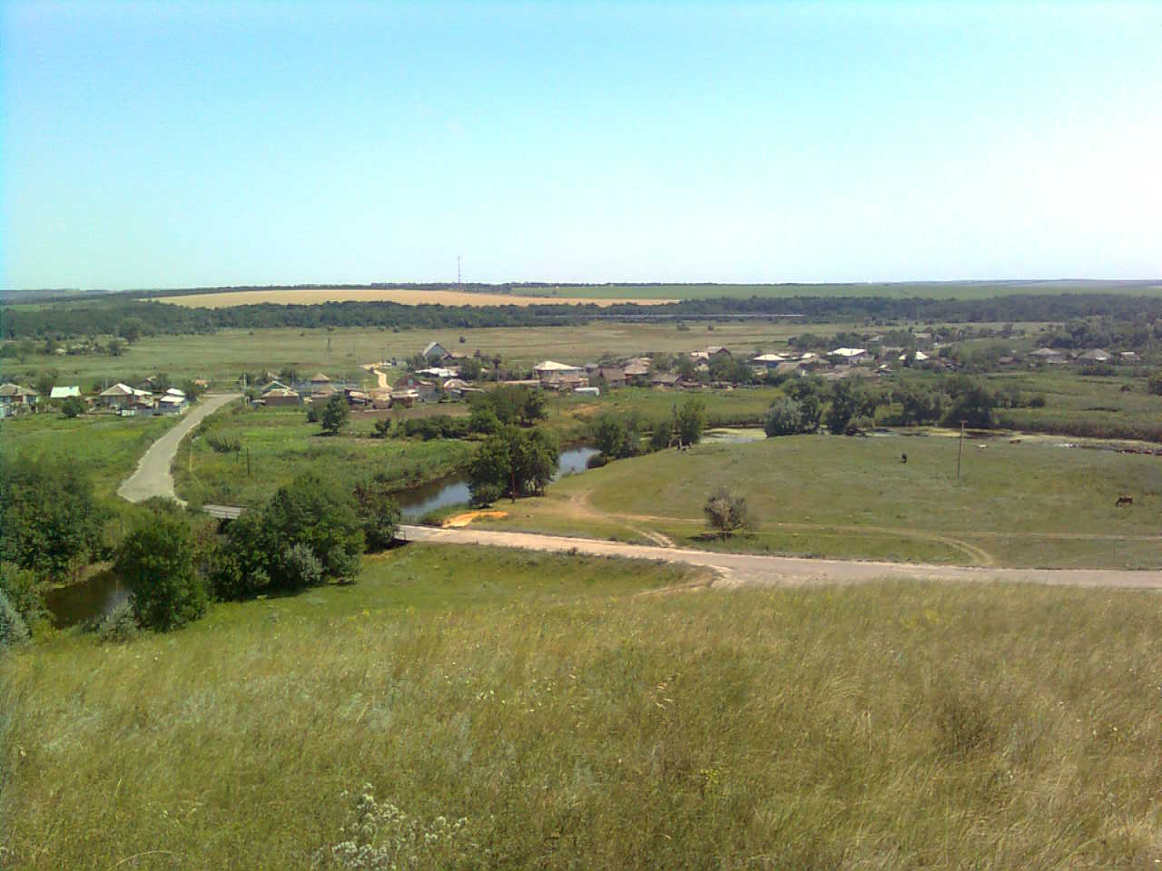

«ИНФОРМАЦИОННЫЙ ВЕСТНИК ЗЕЛЕНОВСКОГО СЕЛЬСКОГО ПОСЕЛЕНИЯ»
№ 5 «06» июня 2022 года
Учредитель и редакция Редактор Адрес редакции и издателя Тираж Цена
Собрание депутатов Зеленовского сельского Обухова Ростовская область Тарасовский район 30 экз. Бесплатно
поселения Тарасовского района Татьяна х. Зеленовка,ул.Центральная, 55
Ростовской области Ивановна Администрация
Администрация Зеленовского сельского
поселения Тарасовского района
Ростовской области. Выходит не реже 1 раза в квартал
Выпуск № 5 от 06.06.2022 г.

С Е Г О Д Н Я В Н О М Е Р Е:

ПОСТАНОВЛЕНИЕ от 06.06.2022 г № 52 «О создании добровольной народной дружины » | стр. 1
РОСТОВСКАЯ ОБЛАСТЬ
ТАРАСОВСКИЙ РАЙОН
МУНИЦИПАЛЬНОЕ ОБРАЗОВАНИЕ
«ЗЕЛЕНОВСКОЕ СЕЛЬСКОЕ ПОСЕЛЕНИЕ»
АДМИНИСТРАЦИЯ ЗЕЛЕНОВСКОГО СЕЛЬСКОГО ПОСЕЛЕНИЯ

ПОСТАНОВЛЕНИЕ
06.06.2022 г № 52 х. Зеленовка

« О создании добровольной народной дружины »

Во исполнение Федерального закона от 02.04.2014г № 44-ФЗ « Об участии граждан в охране общественного порядка», а также областного закона от 08.07.2014г № 184-ЗС « Об участии граждан в охране общественного порядка на территории Ростовской области»", а также в целях улучшения правопорядка на улицах и в других общественных местах, с учетом требований граждан об обеспечении реальной защиты их прав и личной безопасности, постановляю:

1. Утвердить Положение о добровольной народной дружине Зеленовского сельского поселения (приложение № 1).
2. Утвердить памятку дружинника добровольной народной дружины (приложение № 2).
3. Утвердить состав добровольной народной дружины Зеленовского сельского поселения.(приложение №3)
4.Постановление от 10.01.2012г № 6 «О создании добровольной народной дружины» считать утратившим силу.
4. Контроль за исполнением настоящего постановления оставляю за собой.

Глава администрации
Зеленовского сельского поселения Т.И. Обухова

Приложение № 1
к Постановлению № 52 от 06.06.2022 г.
Администрации Зеленовского сельского поселения

ПОЛОЖЕНИЕ
О ДОБРОВОЛЬНОЙ НАРОДНОЙ ДРУЖИНЕ
Зеленовского сельского поселения

1. Общие положения

1. Добровольная народная дружина (далее - ДНД) создаётся для усиления охраны общественного порядка и борьбы с правонарушителями.
2. В своей работе ДНД строго руководствуется законами Российской Федерации, постановлениями и распоряжениями Правительства, решениями и постановлениями Администрации Ростовской области, постановлениями, а также настоящим Положением.
3. В добровольные народные дружины принимаются граждане Российской Федерации, достигшие 18 лет, из числа рабочих, служащих, студентов, учащихся, пенсионеров, способных по своим деловым и моральным качествам успешно выполнять поставленные перед дружиной задания.
4. Руководство ДНД осуществляется его командиром, дружинником ДНД и участковым инспектором.
5. Противодействие законной деятельности народных дружинников, посягательство на жизнь, здоровье, достоинство в связи с их деятельностью по охране общественного порядка влекут за собой ответственность в соответствии с законодательством РФ.
6. Контроль за деятельностью ДНД осуществляет администрация Зеленовского сельского поселения.

2. Основные задачи и функции добровольных народных дружин

1. Основными задачами ДНД являются охрана прав и законных интересов граждан, активное участие в предупреждении и пресечении правонарушений, охрана общественного порядка.
2. ДНД, выполняя возложенные на неё задачи и руководствуясь действующим законодательством:
а) участвует в охране общественного порядка на улицах, в парках, на транспортных магистралях и в других общественных местах, а также в поддержании порядка во время проведения различных массовых мероприятий;
б) оказывает содействие правоохранительным органам в их деятельности по укреплению общественного порядка и борьбе с правонарушениями;

в) участвует в работе по профилактике правонарушений, детской безнадзорности;
г) принимает меры по оказанию неотложной помощи лицам, пострадавшим от несчастных случаев или правонарушений, а также находящимся в общественных местах в беспомощном состоянии, участвуют в спасении людей, имущества и поддержании общественного порядка при стихийных бедствиях и других чрезвычайных обстоятельствах.

3. Порядок создания и организации работы ДНД

1. ДНД учреждается Администрацией поселения на организационном собрании лиц, желающих вступить в дружину.
2. Прием в народную дружину производится на строго добровольных началах на общем собрании дружинников или на заседании штаба дружины на основании личного заявления. На общем собрании дружинников принимается торжественное обещание.
3. Режим работы ДНД организуется исходя из условий обстановки, необходимости обеспечения охраны общественного порядка, безопасности при проведении различных общественно-политических, спортивно-массовых, культурных мероприятий, а также с учетом профилактических мероприятий, проводимых правоохранительными органами на территории района.
Об организации работы ДНД, изменений режима его работы, командир ДНД готовит приказ по ДНД.
4. Дружиннику вручаются удостоверение, повязка и памятка, в которой излагаются основные обязанности и права дружинника. С дружинниками организуется изучение Положения, законодательных и иных нормативных актов, регламентирующих охрану общественного порядка и борьбу с правонарушениями, форм и методов работы народных дружин. Только после этого дружинник допускается к исполнению своих обязанностей.
5. Дружинник, совершивший поступок, не совместимый с этим званием, или не выполняющий свои обязанности, исключается из народной дружины. Решение об исключении принимается на общем собрании дружинников или заседании штаба дружины, исключенный из дружины сдает удостоверение и нагрудный знак. Дружинники, обратившиеся с просьбой об освобождении их от обязанностей дружинника, выбывают из состава дружины. Решение о выбытии принимается штабом, выбывший из состава дружины сдает в штаб удостоверение и нагрудный знак.

4. Формы и методы работы добровольных народных дружин

ДНД осуществляют свою деятельность только во взаимодействии с участковым инспектором и дружинником ДНД путем:
а) патрулирования и выставления постов на улицах, площадях, в парках и других общественных местах, проведения рейдов по выявлению правонарушений и лиц, их совершивших;
б) оказания содействия сотрудникам правоохранительных органов по оформлению материалов на правонарушителей;
в) проведения индивидуальной воспитательной работы с лицами, допускающими правонарушения, разъяснения гражданам законодательства, проведения бесед с родителями несовершеннолетних, допускающих правонарушения;
г) оформление материалов на правонарушителей и их направления для рассмотрения в уполномоченные государственные органы.

5. Обязанности и права народного дружинника

Народный дружинник обязан:
а) активно участвовать в охране общественного порядка, в работе по предупреждению правонарушений, воспитанию граждан в духе соблюдения закона и правил общежития, оказывать содействие правоохранительным органам в их деятельности, комиссии по делам несовершеннолетних (КДН);
б) защищать честь, достоинство, а также права и законные интересы граждан, быть тактичным и вежливым в обращении с гражданами, решительно и смело принимать предусмотренные законом меры к пресечению преступных посягательств и иных антиобщественных действий;
в) при выполнении заданий четко и добросовестно выполнять требования командира дружины и ее штаба, а также указания работников милиции при проведении совместных мероприятий по охране общественного порядка;
г) строго исполнять законодательные и другие правовые акты, настойчиво овладевать формами и методами борьбы с правонарушениями, постоянно расширять знания российского законодательства;
д) своевременно сообщать в штаб дружины, органы милиции и иные государственные органы и общественные организации, ставшие ему известными факты подготавливаемых или совершенных преступлений, о возникновении стихийных бедствий или о других чрезвычайных обстоятельствах, угрожающих безопасности граждан, а также принимать меры к предотвращению их вредных последствий;
е) при исполнении обязанностей носить нарукавную повязку, иметь при себе удостоверение;
Народный дружинник имеет право:
а) требовать от граждан соблюдения установленного общественного порядка и прекращения правонарушений;
б) доставлять в милицию или в опорный пункт охраны правопорядка лиц, совершивших правонарушения, либо в целях пресечения правонарушения, когда исчерпаны другие меры воздействия, а также для установления личности нарушителя и составления протокола сотрудниками правоохранительных органов;
в) при пресечении правонарушений изымать у нарушителей орудия их совершения с последующей незамедлительной передачей их в милицию;
г) беспрепятственно входить в клубы, на стадионы, в кинотеатры и другие общественные места для преследования скрывающегося нарушителя, пресечения возникших там правонарушений, а также с согласия администрации этих мест для выполнения обязанностей по обеспечению общественного порядка;
д) по требованию сотрудника милиции использовать транспортные средства для доставления в лечебные учреждения лиц, находящихся в общественных местах в беспомощном состоянии, а также лиц, пострадавших от несчастных случаев или правонарушений и нуждающихся в связи с этим в безотлагательной медицинской помощи;
е) пользоваться бесплатно при исполнении обязанностей по охране общественного порядка телефонами предприятий, учреждений и организаций.
В случае временной нетрудоспособности народного дружинника, наступившей в связи с выполнением обязанностей по охране общественного порядка, дружиннику выплачивается пособие по временной нетрудоспособности по основному месту работы независимо от стажа работы в размере 100%, а в случае постоянной или длительной потери трудоспособности по той же причине ему назначается пенсия по инвалидности в соответствии с действующим законодательством.

6. Руководство деятельностью добровольных народных дружин

1. Руководство ДНД осуществляет администрация Зеленовского сельского поселения.
2. Оперативное руководство работой дружинников осуществляет командир ДНД избираемый на общем собрании дружинников, который:
а) планирует работу ДНД, разрабатывает график дежурств;
б) организует изучение дружинниками российского законодательства, проводит занятия по физической подготовке дружинников, обучение формам и методам борьбы с правонарушителями;
в) ходатайствует перед руководителями предприятий, учреждений и организаций, а также перед общественными организациями, администрацией о поощрении наиболее отличившихся дружинников;
г) проводит организационную работу по совершенствованию деятельности дружин;
д) ведет табельный учет выхода дружинников на дежурство, принимает решение по замене и подмене дружинников;
е) ежемесячно предоставляет письменный отчёт в Администрацию о проделанной работе.
3. Администрация Зеленовского сельского поселения, совместно с участковым инспектором, дружинником ДНД:
а) разрабатывает мероприятия по взаимодействию дружин, проводит организационную работу по созданию дружин;
б) принимает участие в разработке и осуществлении мероприятий по предупреждению правонарушений;
в) проверяет деятельность дружин, принимает меры к устранению выявленных недостатков.

7. Взаимодействие правоохранительных органов с ДНД

1. Правоохранительные органы оказывают всемерное содействие и поддержку ДНД в выполнении возложенных на них задач, дают командирам народных дружин необходимую для деятельности дружин информацию о правонарушениях, оказывают помощь в обеспечении дружинников юридической литературой, участвуют в работе общих собраний дружинников, заседании штаба дружин, оказывают методическую и другую помощь.
2. Органы внутренних дел обеспечивают организацию повседневного взаимодействия с ДНД, в необходимых случаях инструктируют дружинников, обеспечивают их формами и методами борьбы с правонарушениями, оказывают методическую помощь дружинам в планировании и учете работы, проводят по согласованию со штабом ДНД совместные мероприятия по охране общественного порядка и предупреждению правонарушений. Во время проведения таких мероприятий оперативное руководство работой дружинников осуществляют соответствующие должностные лица органов внутренних дел.

8. Меры поощрения

8.1. Особо активным дружинникам, отдежурившим годовую норму часов, предоставляются дополнительные 3 дня к очередному отпуску за счет средств предприятий, учреждений и организаций, по основному месту его работы.
8.2. Особо отличившимся дружинникам, по концу года, предоставляются дополнительные меры поощрения:
- грамота;
- ценный подарок;
- денежная премия;

9. Материально-техническое обеспечение ДНД

Необходимыми помещениями, инвентарем, мебелью, средствами связи, канцелярскими принадлежностями ДНД обеспечиваются администрацией, совместно с предприятиями, организациями и учреждениями, расположенными на обслуживаемой ДНД территории.

10. Надзор за соблюдением законности

Надзор за точным соблюдением законов в деятельности ДНД осуществляется органами прокуратуры и ОВД в соответствии с Федеральными законами.

Приложение № 2
к постановлению № 52 от 06.06.2022 г.
Администрации Зеленовского сельского поселения

ПАМЯТКА
В члены ДНД принимаются граждане Российской Федерации, достигшие 18-летнего возраста и проживающие на территории Зеленовского сельского поселения, добровольно изъявившие желание участвовать в деятельности народной дружины, способные по своим деловым и моральным качествам, уровню физической подготовки и состоянию здоровья выполнять обязанности народного дружинника.

1. Задачи и формы деятельности народной дружины.
1.1. Основными задачами народной дружины являются охрана прав и законных интересов граждан, активное участие в предупреждении и пресечении правонарушений, охрана общественного порядка.
1.2. Добровольная народная дружина осуществляет свою деятельность путем:
а) патрулирования и выставления постов на улицах, площадях, в парках и других общественных местах, проведения рейдов по выявлению правонарушений и лиц, их совершивших;
б) проведения индивидуальной воспитательной работы с лицами, допускающими правонарушения, разъяснения гражданам законодательства, проведения бесед с родителями несовершеннолетних, допускающих правонарушения;
в) оформления материалов на правонарушителей и их направления для рассмотрения в уполномоченные государственные органы.

2. Командир народной дружины:

2.1. организует непосредственную деятельность ДНД, проводит набор личного состава ДНД, осуществляет контроль за работой дружинников во время дежурства, устанавливает маршрут патрулирования и отдельные посты;
2.2. проводит работу по сплочению и укреплению дружины, повышению внутренней дисциплины, эффективности деятельности;
2.3. осуществляет личное взаимодействие со штабом ДНД и с органами внутренних дел по вопросам деятельности ДНД;
2.4. организует изучение дружинниками основ законодательства РФ, занятия по физподготовке дружинников, обучение их формам и методам борьбы с правонарушениями;
2.5. планирует работу дружины, инструктирует дружинников и контролирует их деятельность, ведет учет результатов работы дружины, готовит для обсуждения на собрании дружинников вопросы организации и деятельности дружины;
2.6. рассматривает составленные дружинниками рапорты о правонарушениях и направляет их в органы охраны правопорядка;
2.7. ходатайствует перед Главой администрации, руководителями предприятий, учреждений и организации о поощрении наиболее отличившихся дружинников;
2.8. отчитывается о работе народной дружины перед штабом ДНД.

4. Права и обязанности членов ДНД
4.1. Народный дружинник при исполнении им обязанностей по охране общественного порядка совместно с сотрудниками ОВД имеет право:
— требовать от граждан и должностных лиц соблюдения установленного общественного порядка;
— по поручению и в присутствии сотрудника правоохранительных органов проверять у граждан документы, удостоверяющие их личность, в ситуациях, когда установление личности необходимо для выявления обстоятельств совершения правонарушения или причастности к нему;
— оказывать сотрудникам правоохранительных органов содействие в доставлении в ОВД, общественные пункты охраны порядка лиц, совершивших правонарушения, для установления личности правонарушителя и составления протокола;
— беспрепятственно входить в клубы, на стадионы, в кинотеатры, другие общественные помещения для преследования лиц, подозреваемых в совершении правонарушений, либо при наличии достаточных оснований полагать, что там совершено или совершается правонарушение или произошел несчастный случай;
— использовать с согласия владельцев или водителей транспортные средства для доставления в лечебные учреждения граждан, пострадавших от несчастных случаев или правонарушений и нуждающихся в связи с этим в срочной медицинской помощи;
— пользоваться безвозмездно в случаях, не терпящих отлагательства, для связи с правоохранительными органами и органами местного самоуправления, штабом ДНД телефонами, принадлежащими организациям независимо от форм собственности;
— осуществлять контроль за выполнением водителями транспортных средств и пешеходами правил дорожного движения.
4.2. Народный дружинник при исполнении им обязанностей по охране общественного порядка обязан:
— строго соблюдать требования законодательства, не допускать необоснованного ограничения прав и свобод граждан, проявлять корректность и выдержку при обращении к гражданам, не совершать действий, ущемляющих честь и достоинство человека и гражданина;
— оказывать в пределах предоставленных ему полномочий содействие правоохранительным органам в осуществлении ими функций по охране общественного порядка, предупреждению или пресечению правонарушений;
— соблюдать установленные в народной дружине дисциплину и нормы выхода на дежурства, а также добросовестно выполнять распоряжения и указания руководителей дружины, а при нахождении на дежурстве — старшего наряда дружинников и работников милиции при проведении совместных мероприятий;
— знать права и обязанности дружинника, изучать формы и методы предупреждения и пресечения правонарушений, постоянно совершенствовать свои правовые знания, повышать уровень специальной и физической подготовки;
— в случае обращения к нему граждан с сообщениями о готовящихся или совершенных правонарушениях, событиях или фактах, угрожающих общественному порядку, личной или общественной безопасности, иных правонарушениях сообщить в ОВД, принять меры к спасению людей, предотвращению и пресечению правонарушений, задержанию правонарушителей, охране места происшествия;
— принимать меры по оказанию помощи, в том числе и доврачебной, гражданам, пострадавшим от правонарушений или несчастных случаев, а также гражданам, находящимся в беспомощном или ином состоянии, опасном для их здоровья и жизни;
— не разглашать оперативную и иную служебную информацию о деятельности правоохранительных органов, ставшую ему известной в связи с осуществлением деятельности по охране общественного порядка, а также сведения, относящиеся к частной жизни, личной и семейной тайне граждан, в соответствии с действующим законодательством РФ;
— выполнять законные распоряжения сотрудников правоохранительных органов при совместном участии в обеспечении общественного порядка, народные дружинники обязаны
— при обращении к гражданам представляться им и предъявлять по их требованию удостоверение народного дружинника.

5. Ответственность народных дружинников
5.1. За противоправные действия или бездействие при исполнении своих обязанностей по охране общественного порядка народные дружинники несут ответственность, установленную законодательством Российской Федерации.
5.2. Вред, причиненный гражданам народным дружинником, подлежит возмещению в порядке, предусмотренном законодательством Российской Федерации.

Приложение № 3
к постановлению № 52 от 06.06.2022 г.
Администрации Зеленовского сельского поселения

Состав добровольной народной дружины
по Зеленовскому сельскому поселению

№  п/п | Ф. И. О. | Место жительство
1. | Цыганков Юрий Петрович  КОМАНДИР ДНД | х.Зеленовка
2. | Беляев Александр Михайлович | х.Зеленовка
3. | Шестухин Сергей Георгиевич | х.Зеленовка
4. | Щуров Дмитрий Александрович | х.Зеленовка
5. | Саввин Виталий Николаевич | х.Зеленовка

Глава администрации
Зеленовского сельского поселения Т.И. Обухова

